acroboard: APLICAÇÃO DE REALIDADE VIRTUAL E GAMIFICAÇÃO PARA AUXILIAR PACIENTES EM TRATAMENTO DE ACROFOBIA

Alan Felipe Jantz, Dalton Solano dos Reis – Orientador

Curso de Bacharel em Ciência da Computação

Departamento de Sistemas e Computação

Universidade Regional de Blumenau (FURB) – Blumenau, SC – Brasil

afjantz@furb.br, dalton@furb.br

**Resumo:** Este artigo descreve o processo de desenvolvimento de um aplicativo móvel, assim como os principais testes realizados e resultados obtidos. Este aplicativo tem como objetivo auxiliar no tratamento da acrofobia com realidade virtual e gamificação durante as sessões de psicoterapia. No aplicativo, o paciente explora o cenário virtual de uma cidade fictícia dentro de um elevador panorâmico e passa por diversos níveis para coletar pontos. O aplicativo foi desenvolvido utilizando a plataforma Unity e utilizou a linguagem de programação C#. Para avaliar o desempenho do aplicativo, foram realizados alguns cenários de testes junto a um profissional da área. Após realizadas estas validações, o aplicativo se mostrou apto para ser utilizado como ferramenta de apoio durante psicoterapias.

**Palavras-chave**: Acrofobia. Gamificação. Realidade Virtual. Unity.

# Introdução

Fobia é um medo persistente, excessivo e irreal de algum objeto, pessoa, animal, atividade ou situação (HSM, 2018), que é classificado como um Transtorno de Ansiedade (TA). O termo é utilizado para se referir a um grupo de doenças relacionadas a sentimentos de ansiedade e medo, que estão associadas ao funcionamento corporal e mental, impactando as ações do indivíduo. Aproximadamente 9,3% dos brasileiros apresentam algum sintoma ligado a transtornos de ansiedade, incluindo a acrofobia (medo de altura) (OMS, 2017).

O tratamento para transtornos de ansiedade pode ser feito através de medicamentos, com acompanhamento e receita médica, ou através de psicoterapia, junto a um psicólogo ou médico psiquiatra (BVSMS, 2011). Entre os métodos de psicoterapia, pode-se destacar a Terapia de Exposição à Realidade Virtual (TERV), mais conhecida por seu termo em inglês Virtual Reality Exposure Therapy (VRET), uma opção de baixo custo que tem se mostrado eficaz devido à melhoria dos ambientes virtuais que nos últimos anos estão mais realistas, ajudando no senso de presença e imersão do indivíduo (PEREIRA; FAÊDA; COELHO, 2020).

O conceito de senso de presença está bastante relacionado com o conceito de imersão dentro da Realidade Virtual (RV). Este segundo trata sobre a precisão que um sistema computacional tem de oferecer ao usuário a ilusão de uma realidade diferente da qual ele se encontra. Por outro lado, o senso de presença é um estado de consciência, ou seja, a percepção psicológica que o indivíduo tem de estar no ambiente virtual (TORI; HOUNSELL, 2018). Em métodos de psicoterapia com intervenção de RV, o senso de presença deve ser fortemente explorado, pois as respostas do indivíduo estão relacionadas aos estímulos discriminativos e eliciadores providos do ambiente virtual (ZACARIN *et al*., 2017). Desta forma, é necessário que o sistema de realidade virtual provenha situações que provoquem, de forma gradual conforme tolerância do indivíduo, o sentimento de desconforto ou ansiedade (PERANDRÉ; HAYDU, 2018).

Devido a estes sentimentos de desconforto e ansiedade provocados pelo ambiente virtual, é possível aplicar mecanismos de gamificação para ajudar o indivíduo a continuar motivado durante a psicoterapia utilizando VRET (FLEMING *et al*., 2017). A proposta da gamificação é utilizar mecanismos e sistemáticas de jogos para motivação e engajamento do indivíduo, a fim de despertar sentimentos positivos e disposição para executar determinadas tarefas, recebendo prêmios, para que ele crie ou adapte suas experiências durante o processo (VIANNA *et al*., 2013).

Diante do exposto, este trabalho desenvolveu um aplicativo móvel para auxiliar pacientes em tratamento de acrofobia, utilizando VRET junto a mecanismos de gamificação, permitindo também acompanhar a evolução do paciente durante o tratamento e utilização do aplicativo. Os objetivos específicos são: gerar ambiente virtual que favoreça o sentimento de ansiedade relacionado ao medo de altura; explorar mecanismos de desafios que o usuário deve realizar dentro do ambiente virtual e dar pontuações ao completar tais desafios; coletar dados da posição do usuário durante a utilização do aplicativo para permitir o acompanhamento da evolução do paciente; validar facilidade de uso e aceitação do aplicativo com profissionais da área.

# FUNDAMENTAÇÃO TEÓRICA

Esta seção apresenta a base teórica envolvida no desenvolvimento do aplicativo. Na primeira subseção serão tratados os conceitos e conteúdos bibliográficos que fundamentam o trabalho. Na segunda subseção serão apresentados os trabalhos correlatos com o desenvolvido neste artigo.

## CONCEITOS, TÉCNICAS e FERRAMENTAS

Esta subseção descreve os assuntos que fundamentam o desenvolvimento do aplicativo: realidade virtual e senso de presença, gamificação e acrofobia.

### Realidade virtual e senso de presença

De acordo com Tori e Hounsell (2018), Realidade Virtual (RV) é uma realidade alternativa criada artificialmente, capaz de estimular sentimentos, ensinar, divertir e reagir às ações humanas, ou seja, um ambiente digital que pode ser experimentado como um ambiente real. Nestes ambientes gerados computacionalmente, o usuário pode interagir com objetos virtuais, trazendo as sensações do mundo real para o ambiente virtual.

Um dos conceitos bastante relacionados com RV é a imersão. Conforme Sater e Wilbur (1997 apud TORI; HOUNSELL, 2018, p. 13), ela “se refere a quão preciso determinado sistema computacional é ao prover ao usuário a ilusão de uma realidade diferente daquela na qual este se encontre [...]”. Segundo Tori e Hounsell (2018), a visão é o sentido que mais recebe foco em sistemas de RV, mas outros sentidos, como audição e tato, também podem ser explorados.

Segundo Cummings *et al*. (2012 apud TORI; HOUNSELL, 2018), quando tratado do sentido de visão, a imersão pode ser medida através da qualidade de imagem (textura e detalhamento), campo de visão, estereoscopia e rastreamento (precisão e tempo de resposta do sistema às ações do usuário). Por outro lado, Jerald (2015 apud TORI; HOUNSELL, 2018) traz outros parâmetros de medição, como a abrangência (abordagem de diferentes sentidos, como audição e tato), a combinação de diferentes sentidos e o envolvimento que eles trazem ao usuário (campo de visão, áudio espacial, entre outros), além da vivacidade (qualidade da simulação) e interatividade com elementos do ambiente virtual.

Outro conceito é o senso de presença. Sater e Wilbur (1997 apud TORI; HOUNSELL, 2018, p. 14) a classificam como “[...] um estado de consciência: a percepção psicológica que o usuário tem de estar no ambiente virtual”. Segundo Costa, Carvalho e Nardi (2010), o senso de presença é bem-sucedido quando o mundo real é “desligado” e apenas o mundo virtual gerado computacionalmente é visto e ouvido pelo indivíduo, sendo esta sensação melhorada com a utilização de ferramentas táteis e olfativas. Desta forma, Tori e Hounsell (2018) destacam a subjetividade deste tipo de percepção em um sistema de realidade virtual, já que varia de usuário para usuário, e que a forma mais difundida de a medir é através de questionários.

Conforme Lombard e Ditton (1997 apud TORI; HOUNSELL, 2018, p. 15), a presença pode ser definida como “[...] a ilusão perceptiva de não mediação”. Ou seja, fazer com que o intermédio entre o mundo virtual e o mundo real seja quase imperceptível ao usuário, como por exemplo, trocar a tela de um monitor por uma projeção do mundo virtual (TORI; HOUNSELL, 2018). Para Jerald (2015 apud TORI; HOUNSELL, 2018), a ilusão de presença pode ser categorizada como espacial (sentir-se no local), corporal (sentir que tem um corpo), física (interagir com elementos do cenário) ou social (interagir e comunicar-se com personagens do ambiente virtual).

### Gamificação

As necessidades humanas, conforme Maslow (1943 apud VIANNA *et al*., 2013), podem ser divididas em básicas, que são essenciais para a sobrevivência humana (como alimentar-se, respirar ou beber água), ou complexas, como segurança e realização pessoal. Segundo Vianna *et al*. (2013), os seres humanos buscam naturalmente estes sentimentos durante a vida, mas que dificilmente são satisfeitos, devido ao fato de que regras, metas e instruções não são bem definidas, além da falta de reconhecimento e recompensas. Desta forma, “é compreensível que os seres humanos tenham criado jogos, visto que eles saciam de modo mais simples, rápido, claro e eficiente essa constante busca [...] por conquistar ou cumprir objetivos” (VIANNA *et al*., 2013, p. 17).

Entretanto, segundo Vianna *et al*. (2013), a gamificação não consiste no ato de criar jogos, mas de utilizar seus mecanismos como uma metodologia, a fim de melhorar a experiência dos usuários, despertar emoções positivas e de atrelar recompensas virtuais ou físicas ao cumprimento de tarefas. Ela consiste na utilização de mecânicas de jogos para resolver problemas ou despertar o engajamento de algum público-alvo. Ainda conforme Vianna *et al*. (2013), estas mecânicas tornam tarefas tediosas ou repetitivas mais agradáveis, podendo ser utilizadas no âmbito da saúde, educação, políticas públicas, entre outros.

De acordo com Vianna *et al*. (2013), a motivação é um dos fatores principais da gamificação, pois é através dela que o engajamento dos usuários é obtido, uma vez que traz satisfação ao usuário por concluir determinada atividade ou tarefa. Além disso, ela pode ser categorizada como motivação intrínseca, quando surge da vontade própria do usuário, ou extrínseca, quando ela surge como aspiração de alguma recompensa externa, tais como bens materiais ou reconhecimento.

Para Busarello (2016), elementos como metas, respostas às ações do usuário e pontuação de desempenho podem ser abordados na gamificação. Entretanto, as metas devem possuir curto prazo, as respostas devem ser imediatas e a frequência de compensação deve ser curta, para dar ao usuário uma sensação contínua de progressão. Segundo Vianna *et al*. (2013, p. 28), “a meta é o motivo que justifica a realização de uma atividade por parte dos jogadores [...]”. Entretanto, conforme destacado por Busarello (2016), a meta é diferente do objetivo, pois esta primeira é orientada a atividade ou tarefa sendo executada, enquanto o objetivo é orientado para o todo, dependendo da conclusão das metas para que seja finalizado.

Com relação às respostas do usuário, sua “função principal é informar aos jogadores como está sua relação com os diferentes aspectos que regulam sua interação com a atividade” (VIANNA *et al*., 2013, p. 28). Vianna *et al*. (2013) realçam a importância deste elemento para o estímulo da motivação, fazendo com que o usuário esteja constantemente consciente do seu nível de progresso em relação à meta. Além disso, outro elemento que ajuda no fomento da motivação é a utilização de desafios, que devem ser equilibrados aos níveis do usuário, ou seja, nem tão fáceis, nem tão difíceis para serem superados (CSIKSZENTMIHALYI, 2008 apud BUSARELLO, 2016).

No que se refere às recompensas, de acordo com Vianna *et al*. (2013, p. 35), elas são “a principal razão pela qual os jogadores se motivam a persistir em um jogo até sua conclusão, ou mesmo permanecerem jogando [...]”. Entretanto, as recompensas devem ser abordadas baseando-se no tipo de perfil do usuário que irá utilizar a aplicação gamificada ou jogo, uma vez que tipos de jogadores diferentes têm anseios diferentes. Segundo Vianna *et al*. (2013), elas podem ser dadas na forma de classificação (baseado em pontos ou quantidade de conquistas) ou como acesso a conteúdo ou habilidades exclusivas. Além destas opções, os usuários também podem ser recompensados com brindes, como itens especiais.

Em suma, a gamificação, segundo Busarello (2016), pode ser entendida como estratégias motivacionais, que se aproveitam de sistemáticas comuns e conceitos de jogos para melhorar o engajamento de indivíduos e favorecer o aproveitamento das situações em que é aplicado. Além disso, “os elementos comuns aos jogos [...] contribuem para a construção de experiências dentro do ambiente gamificado, favorecendo a participação voluntária do indivíduo” (BUSARELLO, 2016, p. 120).

### Acrofobia

A acrofobia, segundo Boffino (2009), é uma fobia específica relacionada à altura caracterizada pelo medo intenso e desproporcional de locais altos, que faz com que os indivíduos que a possuem evitem situações que possam gerar sofrimento ou desconforto em relação a isso. Este tipo de fobia pode atingir indivíduos de qualquer faixa etária, mas possui alta ocorrência entre pessoas com 5 e 7 anos de idade e por volta dos 14 anos de idade (CURTIS; HILL; LEWIS, 1990 apud BOFFINO, 2009). Conforme Menzies e Clarke (1995 apud BOFFINO, 2009), os sintomas de acrofobia não estão relacionados às experiências traumáticas (como exposição a lugares altos ou ocorrência de quedas). Desta forma, “a acrofobia não depende unicamente de aspectos psicológicos, mas também de componentes biológicos inerentes ao indivíduo” (BOFFINO, 2009, p. 5).

Segundo Bueno *et al*. (2008 apud FREITAS, 2019), não é necessário que o indivíduo esteja em contato direto com o estímulo fóbico, imaginar uma situação ou visualizar uma imagem pode ser suficiente para engatilhar reações de ansiedade e medo. Os estímulos fóbicos relacionados à altura mais comuns são lugares altos, como montes, janelas ou aviões, mas também podem estar associados a situações mais específicas, como abismos, precipícios ou edifícios altos (FREITAS, 2019).

## TRABALHOS CORRELATOS

Nesta seção serão abordados os trabalhos correlatos que apresentam semelhança com o propósito deste trabalho. O primeiro trabalho, de Estácio, Jacob e Artero (2016) descrito no Quadro 1, é um sistema que utiliza realidade virtual no tratamento de fobia de altura. O segundo trabalho, de Adilkhan e Alimanova (2020) descrito no Quadro 2, é um sistema que utiliza gamificação em procedimentos médicos através do sensor Leap Motion. O último trabalho, de Cechetti (2018) descrito no Quadro 3, é uma proposição de gamificação em um sistema de saúde.

Quadro – Emprego da Realidade Virtual no tratamento de fobia de altura

|  |  |
| --- | --- |
| Referência | Estácio, Jacob e Artero (2016) |
| Objetivos | Utilizar RV para verificar, experimentalmente, os resultados que podem ser obtidos através desta metodologia no tratamento de fobia de altura. |
| Principais funcionalidades | Mundo virtual onde o paciente pode explorar uma vizinhança e utilização de um elevador panorâmico. |
| Ferramentas de desenvolvimento | Linguagem para Modelagem em Realidade Virtual (VRLM) 2.0, Corel Draw 8.0 para criação de textura e o navegador Netspace com o *plug-in* Cosmo Player. |
| Resultados e conclusões | Os autores concluíram que o ambiente virtual pode gerar comportamentos similares ao de um ambiente real, destacando que com a ajuda de equipamentos específicos de RV, é possível melhorar a imersão do indivíduo. |

Fonte: elaborado pelo autor.

Estácio, Jacob e Artero (2016) propõem em sua metodologia a criação de um ambiente virtual imersivo capaz de proporcionar ao indivíduo o sentimento de presença cognitiva, ou seja, o sentimento de estar presente em outro lugar e de que aquele mundo virtual é válido. Além disso, os autores também explicam que este mundo virtual pode originar o sentimento de estar em um lugar agressivo (atuando na dessensibilização) em relação ao que sentem medo. Sendo assim, após diversos treinamentos no mundo virtual, espera-se que o indivíduo esteja preparado para enfrentar a mesma situação no mundo real. A Figura 1 demonstra o ambiente virtual criado, enquanto a Figura 2 demonstra a utilização de um elevador panorâmico.

Figura – Vizinhança

Fonte: Estácio, Jacob e Artero (2016).

Figura – Elevador panorâmico

Fonte: Estácio, Jacob e Artero (2016).

Quadro – Gamificação de procedimentos médicos

|  |  |
| --- | --- |
| Referência | Adilkhan e Alimanova (2020) |
| Objetivos | Tornar o processo de reabilitação da movimentação das mãos seja mais lúdico. |
| Principais funcionalidades | Criação de um ambiente virtual interativo; utilização do sensor Leap Motion para captar a movimentação das mãos; exploração da gamificação através de fases com diferentes cenários. |
| Ferramentas de desenvolvimento | Unity 3D e sensor Leap Motion |
| Resultados e conclusões | Com base de exemplificações de trabalhos que utilizaram jogos e aplicações com gamificação em tratamentos médicos e da aplicação desenvolvida, Adilkhan e Alimanova (2020) concluem que este tipo de abordagem pode ajudar na motivação e comprometimento dos pacientes. Segundo os autores, isto se deve ao fato de que recompensas são dadas durante a utilização de aplicações gamificadas e que tratamentos diferentes dos convencionais ajuda na motivação dos pacientes. |

Fonte: elaborado pelo autor.

Segundo Adilkhan e Alimanova (2020), a implementação da gamificação em processos médicos não garante o sucesso do efeito terapêutico. Entretanto, afirmam a gamificação pode oferecer o aumento da atração, motivação e engajamento pelo procedimento, características importantes durante a fisioterapia. Além disso, é importante ressaltar que o tipo de tecnologia utilizada durante este tipo de procedimento deve atender às condições do paciente e se adequar a ele (ADILKHAN; ALIMANOVA, 2020). A Figura 3 demonstra um dos ambientes virtuais criados, chamados de quartos de exercício.

Figura – Quarto virtual de exercícios

Fonte: Alimanova *et al*. (2017).

O controle Leap Motion é um módulo de rastreamento óptico que captura a movimentação das mãos e dos dedos com precisão, tornando a interação dos usuários com conteúdo digital mais natural e sem muito esforço (ULTRALEAP, 2019). Na Figura 4 é possível ver uma exemplificação da utilização do sensor Leap Motion, que mostra uma pessoa movimentando as mãos em frente a um computador, que exibe no monitor um modelo esquelético da mão imitando as ações do usuário.

Figura – Pessoa utilizando o sensor Leap Motion

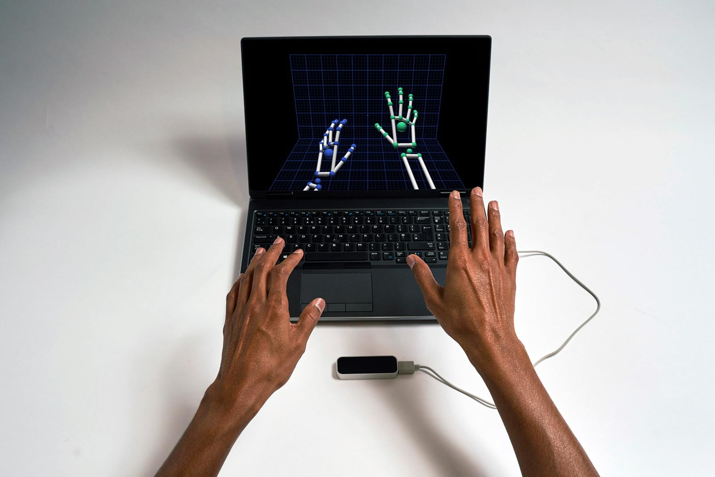

Fonte: Ultraleap (2019).

Quadro – Uma proposição de gamificação em sistemas m-Health para o engajamento dos usuários

|  |  |
| --- | --- |
| Referência | Cechetti (2018) |
| Objetivos | Apresentar uma proposição de gamificação para favorecer o engajamento dos usuários durante o tratamento com a utilização de aplicativos de saúde. |
| Principais funcionalidades | Indicadores de gamificação na tela do aplicativo, como barras de progresso com pontos coletados pelos usuários; recomendação de desafios para coleta de novos pontos; sistema de classificação entre pacientes; feedback de desempenho ao completar desafios. |
| Ferramentas de desenvolvimento | *Framework* Ionic, Java e PostgreSQL. |
| Resultados e conclusões | Com base nos resultados de questionários aplicados aos usuários que testaram a aplicação desenvolvida, Cechetti (2018, p. 63) afirma que “a gamificação favoreceu o engajamento dos participantes com elementos de jogos, inclusive motivando aqueles que não possuíam adesão ao tratamento antes do teste”. |

Fonte: elaborado pelo autor.

Segundo Cechetti (2018), outro fator que influenciou na aderência dos pacientes foi o supervisionamento de um profissional da saúde. A Figura 5 mostra o aplicativo com a barra de progresso com a porcentagem do nível e pontos do paciente, enquanto a Figura 6 ilustra a tela de classificação entre os pacientes.

Figura – Tela com barra de progresso e pontuação

Fonte: Cechetti (2018).

Figura – Tela de classificação

Fonte: Cechetti (2018).

# DESCRIÇÃO do aplicativo

Esta seção apresenta os detalhes de especificação e implementação do aplicativo desenvolvido, divididos em três subseções. A primeira subseção apresenta a especificação do projeto. A segunda subseção aborda detalhes da implementação e de como o aplicativo foi construído, tal como as tecnologias utilizadas. A terceira subseção mostra a visão geral do aplicativo, explicando os principais conceitos, os objetivos das principais partes do aplicativo e demonstrando o produto do trabalho.

## especificação

O aplicativo tem por objetivo ser utilizado como material de apoio para auxiliar pacientes e psicólogos durante seções de psicoterapia para o tratamento de acrofobia. É disponibilizado o cenário de uma cidade com uma praça em seu centro que possui um elevador panorâmico. O desenvolvimento do aplicativo seguiu os principais Requisitos Funcionais (RF) e Requisitos Não Funcionais (RNF) destacados no Quadro 4 e Quadro 5, respectivamente.

Quadro – Requisitos Funcionais

|  |
| --- |
| RF01 – renderizar um ambiente virtual |
| RF02 – permitir que o usuário se locomova dentro do ambiente virtual |
| RF03 – proporcionar ao usuário sentimento de desconforto/ansiedade |
| RF04 – implementar mecanismos de gamificação, tais quais níveis e pontuação ao atingir objetivos |
| RF05 – coletar dados da posição do usuário durante a utilização do aplicativo para acompanhamento do psicólogo |
| RF06 – emitir um relatório de desempenho do usuário durante a utilização do aplicativo para acompanhamento do psicólogo |

Fonte: elaborado pelo autor.

Quadro – Requisitos Não Funcionais

|  |
| --- |
| RNF01 – utilizar o motor de jogos Unity |
| RNF02 – ser compatível com o sistema operacional Android |
| RNF03 – ser implementado utilizando a linguagem C# |

Fonte: elaborado pelo autor.

No cenário da cidade, dentro da plataforma do elevador, o paciente pode explorar o ambiente fazendo com que o elevador suba ou desça. Além disso, o aplicativo também gera níveis para incentivar o jogador a explorar posições mais altas do elevador. Cada nível possui uma quantidade de esferas que devem ser coletadas para que o jogo seja finalizado. Para o controle do jogo, foi criada a classe GameManager, responsável por iniciar e encerrar os níveis, além de possuir o nível atual. As rodadas são representadas pela classe Game, que possui níveis, representados pela classe Level, a hora de início da rodada, total de pontos e o estado do jogo (pausado ou não). A Figura 7 demonstra o diagrama de classes referente às classes mencionadas anteriormente. A Figura 8 ilustra o fluxo implementado para a geração de esferas e controle de níveis.

Figura – Diagrama de classes dos jogos e níveis

Fonte: elaborado pelo autor.

Figura – Diagrama de estados dos níveis

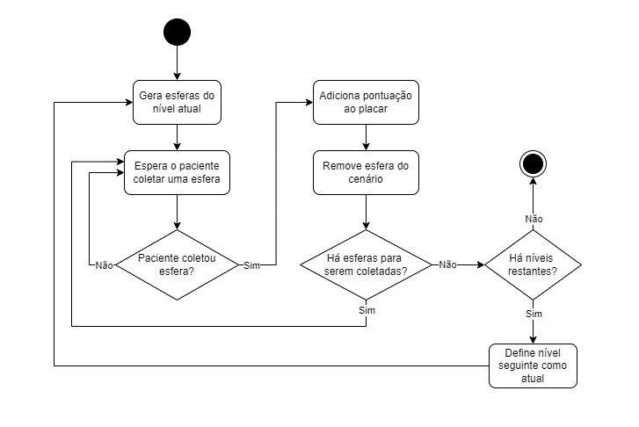

Fonte: elaborado pelo autor.

## implementação

Para realizar o desenvolvimento da aplicação, foi utilizado o motor de jogos Unity, com auxílio da linguagem de programação C#. Para realizar a exibição da aplicação com visão estereoscópica foi utilizado o *plug-in* Google Cardboard XR Plugin for Unity do Google. O restante do cenário do jogo foi desenvolvido com a utilização de diversos outros *assets*.

O controle de configurações e parâmetros, como por exemplo o modo espectador, diretório de armazenamento de relatórios gerados e quantidade total de níveis, é feito na classe estática AcroboardConfiguration. Nela, informações utilizadas em toda a aplicação são salvas nas preferências de jogador, gerenciadas pela classe PlayerPrefs do Unity. Desta forma, quando algum valor é alterado e a aplicação é fechada, o valor definido pelo usuário é mantido. O Quadro 6 apresenta o nome da propriedade, descrição, a chave utilizada nas preferências de jogador e o valor padrão.

Quadro – Configurações do aplicativo

|  |  |  |  |
| --- | --- | --- | --- |
| Propriedade | Descrição | Chave | Valor padrão |
| FilesPath | Local onde os relatórios gerados são salvos | FILE_PATH | Diretório padrão Unity |
| PlayerVelocity | Velocidade do jogador ao se movimentar | PLAYER_VELOCITY | 12 |
| PlatformVelocity | Velocidade da plataforma ao subir ou descer | PLATFORM_VELOCITY | 12 |
| PlayerViewMaxDistance | Distância máxima de alcance para visualizar objetos | PLAYER_VIEW_MAX_DISTANCE | 25 |
| LevelsAmount | Quantidade de níveis | LEVELS_AMOUNT | 8 |
| SpectatorMode | Modo espectador | SPECTATOR | Falso |

Fonte: elaborado pelo autor.

As rodadas e seus níveis são gerados aleatoriamente pela classe LevelGenerator a partir do método Generate, que aceita por parâmetro um valor inteiro para especificar quantos níveis devem ser gerados. A quantidade de níveis padrão é oito, este valor é salvo na classe AcroboardConfiguration. Os oito primeiros níveis possuem uma quantidade crescente de esferas e elas aparecem em posições diferentes a cada nível dentro de uma área predeterminada, que leva em consideração uma faixa de altura mínima e máxima. Da mesma forma que os níveis, as esferas também são geradas aleatoriamente. A classe PointRangeGenerator é responsável por este comportamento a partir do método Generate, que aceita por parâmetro um valor inteiro para representar a quantidade de esferas, um valor flutuante para altura mínima e um valor flutuante para altura máxima. Esta classe também é responsável por armazenar os valores mínimos e máximos para o quão distante da plataforma a esfera será gerada. A Figura 9 ilustra as áreas predefinidas onde as esferas são geradas ao redor da plataforma com o auxílio de retângulos amarelos.

Figura – Área predefinida para geração de esferas

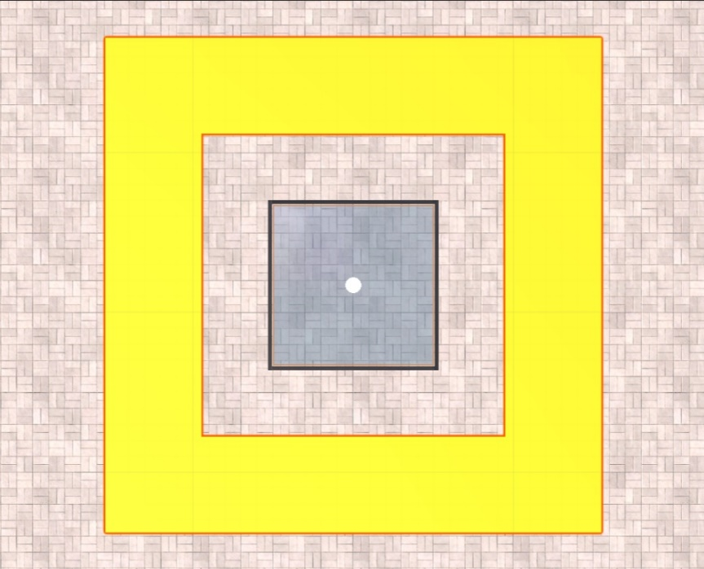

Fonte: elaborado pelo autor.

A classe ReportManager é responsável por criar os relatórios da aplicação referentes ao uso dos usuários. Dentro do cenário da cidade há um objeto chamado de LogHandler, em seu script, no método Start, é definido através do método InvokeRepeating que a cada 1 segundo a posição do jogador e a hora serão salvos em um arquivo de histórico, chamado de player-status.log. O Quadro 7 ilustra o código fonte da classe LogHandler com o método SaveCurrentStatus, responsável pelo comportamento descrito anteriormente. Além disso, o cenário da cidade também conta com outro objeto, chamado de GameHandler, que utiliza a classe ReportManager para salvar o desempenho do usuário enquanto os níveis são jogados. Neste segundo relatório, são salvas informações como a quantidade de níveis esperados para o jogador completar, em que momento o nível foi iniciado e finalizado, a quantidade de pontos e esferas coletadas, além da posição para qual o usuário estava olhando ao coletar a esfera (para frente, para cima ou para baixo). Estas informações são coletadas enquanto o cenário da cidade é executado e são persistidas quando o cenário (ou a rodada) é finalizado em um arquivo chamado game-report.json. O comportamento supracitado pode ser visto também no Quadro 7, no método OnApplicationQuit.

Quadro – Gerenciador de arquivos de histórico

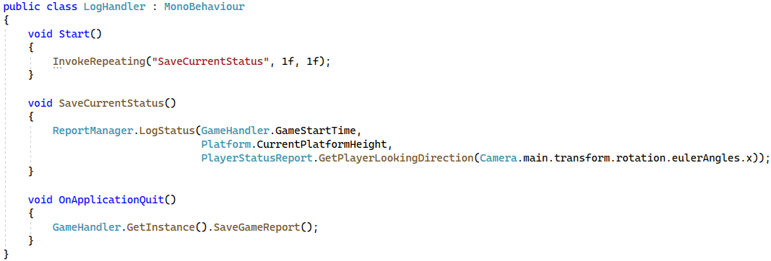

Fonte: elaborado pelo autor.

Os arquivos de relatório são salvos no diretório presente na tela de configurações, acessado através da propriedade FilesPath da classe AcroboardConfiguration. Neste diretório, sempre que o cenário da cidade é iniciado, uma pasta é criada com a data e hora que isto acontece. Assim, tanto o desempenho do jogador quanto as posições em que ele estava ficam salvas no mesmo local. A Quadro 10 do Apêndice C exemplifica um relatório gerado com as informações de desempenho do usuário no arquivo game-report.json.

O *plug-in* Google Cardboard XR Plugin for Unity realiza o controle do modo de realidade virtual durante a execução da aplicação, sendo responsável pela renderização das cenas com visão estereoscópica e por controlar a câmera principal da aplicação com a captura de movimentação da cabeça (GOOGLE, 2020). Dessa forma, a classe CameraPointer foi adicionada à câmera principal para obter a direção que o usuário está olhando e se há algum objeto (chamado de _gazedObject) dentro da área de alcance predefinida. O método Update, que é chamado a cada atualização de *frame*, verifica, através do método Raycast da classe Physics (disponibilizada pelo Unity), se há algum objeto alcançado. Caso haja e este objeto seja uma esfera, uma mensagem é enviada a ele indicando que o método OnLook deve ser executado. Dentro da classe PointerSphere, o método OnLook é responsável por adicionar pontos ao placar do usuário e remover a esfera do cenário. O Quadro 8 mostra o código fonte da classe CameraPointer responsável pelo comportamento descrito. O Anexo A contém as configurações que devem ser aplicadas ao projeto para o sistema operacional Android para que o *plug-in* funcione de forma correta.

Quadro - Classe CameraPointer

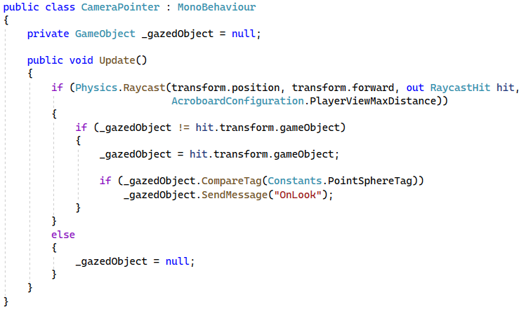

Fonte: elaborado pelo autor.

Os demais *assets* utilizados serviram para a construção do ambiente da cidade, além de fornecer materiais para criação de componentes próprios, como a plataforma e a esfera de pontos. O Quadro 9 mostra os *assets* e para que foram utilizados no desenvolvimento do aplicativo.

Quadro – *Assets* utilizados

|  |  |
| --- | --- |
| Asset | Utilização |
| City Props Pack! | Utilizado para aproveitamento do semáforo e latas de lixo presentes no cenário do jogo. |
| CityTools | Utilizado para aproveitamento de calçadas, prédios, ruas e materiais presentes no cenário do jogo. |
| Free HDR Sky | Utilizado para aproveitamento do céu presente no cenário do jogo. |
| Free SpeedTrees Package | Utilizado para aproveitamento das árvores presentes no cenário do jogo. |
| Free Street Props | Utilizado para aproveitamento de barreiras e hidrantes presentes no cenário do jogo. |
| Input System | Utilizado para obter informações de input do controle sem fio Xbox. |
| ParkChair | Utilizado para aproveitamento dos bancos de cidade presentes no cenário do jogo. |
| Nature Sound FX | Utilizado para aproveitamento dos efeitos sonoros de vento utilizados no cenário do jogo. |
| Score and Time | Utilizado para aproveitamento dos efeitos sonoros de pontuação utilizados durante o jogo. |
| Single Street Lamp | Utilizado para aproveitamento das lâmpadas de cidade presentes no cenário do jogo. |
| Yughues Free Bushes | Utilizado para aproveitamento dos arbustos presentes no cenário do jogo. |

Fonte: elaborado pelo autor.

## Operacionalidade da Aplicação

O aplicativo móvel possui três menus (menu inicial, configurações e pausa) e um cenário 3D que permite ao usuário navegar dentro de um elevador panorâmico aberto por uma cidade fictícia. O menu inicial, demonstrado na Figura 10, é composto por dois botões que permitem ao paciente ir ao cenário da cidade ou ir para as configurações do aplicativo. O menu de configurações, que pode ser visto na Figura 15 do Apêndice A, permite ao paciente visualizar onde os arquivos de histórico são salvos no dispositivo e alguns parâmetros do aplicativo, além de permitir alterar para o modo espectador, que será explicado mais à frente nesta subseção. O menu de pausa (ilustrado na Figura 16 do Apêndice A), que está disponível apenas dentro do cenário da cidade, permite ao paciente retornar ao cenário da cidade, visualizar as opções das teclas do controle (demonstrado na Figura 17 do Apêndice B) ou voltar ao menu inicial.

Figura – Menu inicial

Fonte: elaborado pelo autor.

Ao escolher a opção de Iniciar no menu inicial, o cenário da cidade é carregado e o paciente terá uma visão de dentro de um elevador panorâmico aberto. A plataforma do elevador panorâmico é feita de vidro para permitir a visualização de todo o ambiente virtual ao redor do elevador. Em altitudes maiores, o paciente passa a ouvir sons de vento, a fim de ajudar no senso de presença. Enquanto o paciente está no cenário da cidade, a aplicação salva em arquivos de histórico a hora atual e altura que o paciente estava naquele momento. Na Figura 11 é possível visualizar o elevador e a plataforma, além do cenário 3D que contém uma praça, ruas, árvores e prédios.

Figura – Vista da cidade e plataforma

Fonte: elaborado pelo autor.

A aplicação deve ser utilizada junto a um Cardboard e o dispositivo móvel deve estar conectado a um Controle sem fio Xbox, para permitir a locomoção do paciente durante a utilização da aplicação. Dentro do cenário de cidade, o paciente utiliza os botões analógicos do controle, também conhecidos como joysticks, para se movimentar e os gatilhos para fazer a plataforma subir ou descer. Quando nenhum controle está conectado ao dispositivo, uma mensagem é mostrada na tela do aplicativo. A Figura 12 exemplifica a exibição da aplicação quando utilizada pelo Cardboard com visão estereoscópica.

Figura – Perspectiva do cenário da cidade com visão estereoscópica

Fonte: elaborado pelo autor.

Caso o modo espectador (disponível no menu de configurações) esteja ativo, o paciente pode se locomover pela cidade dentro do elevador panorâmico. Com o modo espectador desativado, além do comportamento supracitado, o paciente passará por diversos níveis. Em cada um deles, uma quantidade de esferas é gerada e o paciente deve coletá-las para acumular pontos e passar para o nível seguinte. Inicialmente, estas esferas são geradas em alturas mais baixas e gradualmente elas são geradas em alturas mais altas. Ao finalizar o último nível, as esferas não são mais geradas e o jogo é finalizado. A Figura 13 ilustra uma esfera de pontuação.

Figura – Esfera de pontuação

Fonte: elaborado pelo autor.

# RESULTADOS

Esta seção apresenta os dois tipos de testes realizados com o aplicativo. Na primeira subseção são discutidos os testes de funcionalidades do aplicativo realizados durante o desenvolvimento, a fim de validar os comportamentos da utilização do aplicativo com o Cardboard e a movimentação utilizando o Controle sem fio Xbox. Além disso, também foram testados os métodos responsáveis pela geração de níveis e de pontuação. Na última subseção são apresentados os resultados dos testes realizados com um profissional da área.

## TESTES DE FUNCIONALIDADE DO APLICATIVo

Durante o desenvolvimento do aplicativo diversos testes foram feitos constantemente para garantir que as funcionalidades estivessem executando corretamente. Os principais testes realizados foram baseados no controle de rodadas, geração de níveis e pontuação. Além disso, também foi levado em consideração o modo espectador, disponível no menu de configurações. Estes testes foram realizados no emulador do Unity e os mesmos resultados também puderam ser obtidos com base de um dispositivo móvel real.

A geração de relatórios também foi validada. Inicialmente, a geração do relatório de posição do jogador durante a utilização do aplicativo foi testada e o comportamento obtido atende ao resultado esperado. Ou seja, a partir do momento que o cenário da cidade é iniciado, uma pasta é criada e dentro dela um arquivo que possui todas as posições por segundo do usuário também é criado. Além disso, também foi validado se durante a utilização do aplicativo, enquanto o usuário está neste cenário, o arquivo é atualizado com a posição atual. Para todos estes cenários, o resultado esperado foi alcançado. Com relação ao relatório do desempenho do usuário durante os níveis, foi constatado que seu comportamento estava correto e atende aos resultados esperados.

O cenário da cidade e a plataforma também foram testados. Os testes feitos com base na plataforma foram principalmente para garantir que o usuário esteja limitado ao espaço dentro dela, não ultrapassando os limites das barreiras de vidro. Além disso, também foram validadas as alturas mínimas e máximas da plataforma, garantindo que a plataforma não ultrapasse o chão ao descer e que não ultrapasse o limite da estrutura do elevador ao subir. Com relação ao cenário da cidade, os testes foram em relação aos objetos que podem ajudar no senso de presença, como os prédios da cidade e o barulho de vento ao se aproximar do topo da estrutura da plataforma. Para todos estes cenários, os resultados obtidos foram satisfatórios.

Além dos testes no emulador do Unity, o aplicativo também foi testado em um dispositivo móvel real, equipado em um Cardboard do modelo VR Shinecon (ilustrado na Figura 14) e conectado a um Controle sem fio Xbox. Este modelo de Cardboard foi escolhido por possuir suporte a fones de ouvido dentro do equipamento e por possuir um controle próprio. Entretanto, o Controle sem fio Xbox foi utilizado por possuir mais botões, facilitando a execução de ações dentro do cenário virtual. Os testes no dispositivo foram feitos em um Samsung Galaxy S20+ com a versão 11 do sistema operacional Android, eles validaram se nenhuma funcionalidade ficava inalcançável devido à visão estereoscópica durante a utilização do dispositivo móvel no Cardboard. Com relação a isso, nenhum mau funcionamento foi relatado durante os testes e os comportamentos validados no emulador do Unity obtiveram os mesmos resultados.

Figura 14 - Cardboard modelo VR Shinecon

Fonte: elaborado pelo autor.

Os comportamentos utilizando o Controle sem fio Xbox também foram validados. Os testes focaram principalmente nas funções atreladas a cada tecla do controle, como por exemplo aos botões analógicos, responsáveis pela movimentação dentro do cenário, e pelos gatilhos direito e esquerdo, responsáveis por subir e descer a plataforma, respectivamente. Também foram validados se os comportamentos de navegação nos menus disponíveis na aplicação atendem ao esperado e se, ao perder a conexão com o controle, a aplicação mostra uma mensagem ao usuário indicando sua ausência. Para todos os casos, os resultados obtidos atenderam aos resultados esperados.

## TESTES DE UTILIZAÇÃO Por profissionais

Para validar os aspectos de utilização do aplicativo e verificar a possibilidade de utilização dele como objeto de apoio durante um processo de psicoterapia, foram realizadas duas entrevistas com um profissional. O profissional entrevistado foi Nunes (2021), que é professor de psicologia na Fundação Universidade Regional de Blumenau (FURB). A primeira entrevista visou levantar pontos que devem ser considerados durante a utilização de realidade virtual no tratamento de fobias e ocorreu no início do desenvolvimento do aplicativo. A segunda entrevista teve como objetivo demonstrar a utilização do aplicativo, suas funcionalidades, o processo de geração de níveis e coletar um retorno do profissional relacionado às sugestões de melhoria e a viabilidade de utilização do aplicativo.

Na primeira entrevista, Nunes (2021a) ressaltou que provocar o sentimento de ansiedade e desconforto é um dos pontos fortes da utilização de realidade virtual em tratamentos de fobias, pois com a utilização de equipamentos corretos (como o Cardboard) é possível bloquear determinados sentidos e estimular outros para fomentar estes sentimentos. Entre estes sentidos, Nunes (2021a) cita a visão e a audição como os mais fáceis de serem abordados. Por este motivo, após a explicação do cenário do aplicativo, Nunes (2021a) sugeriu a utilização de uma plataforma com vidro que permite ao paciente olhar todo o cenário ao seu redor, principalmente o que há abaixo dele. Outro ponto destacado foi a utilização de sons dentro do cenário para ajudar na ambientação do paciente, como sons de ventos em alturas mais altas (NUNES, 2021a). Além disso, Nunes (2021a) também destacou a importância da coleta de dados fisiológicos em tempo real do paciente durante a utilização do aplicativo, como a frequência respiratória ou de batimentos cardíacos. Segundo Nunes (2021a), estes dados são importantes para averiguar se o paciente está sentindo desconforto e ansiedade no ambiente virtual. Dentre os aspectos destacados por Nunes (2021a), o único não atendido é a coleta de dados fisiológicos.

A segunda entrevista, realizada com Nunes (2021b), obteve pontos importantes para a validações das funcionalidades desenvolvidas no aplicativo. Inicialmente, Nunes (2021b) apontou a ausência de um tutorial, indicando ao paciente como se movimentar dentro do cenário. Além disso, a descrição dos objetivos de cada nível também deveria ser abordada de forma mais direta com os usuários (NUNES, 2021b). Com relação à plataforma, Nunes (2021b) afirma que o fato dela ser feita de vidro ajuda na percepção de altura do paciente. Entretanto, a falta de elementos mais próximos da plataforma, como por exemplo bancos de praça, lixeiras ou cones, dificulta na percepção de quão distante do chão o paciente está (NUNES, 2021b). Além da parte visual, a parte auditiva da aplicação também foi validada. Segundo Nunes (2021b), os sons de vento ajudam na ambientação do paciente, mas que outros sons poderiam ter sido utilizados para tornar a aplicação mais imersiva, como por exemplo, barulhos de elevador, pássaros e rajadas de vento mais fortes em determinados momentos. Por fim, o professor destacou que a aplicação poderia abordar cenários mais drásticos, como por exemplo aparição de rachaduras no chão de vidro ou momentos em que a plataforma treme.

# CONCLUSÕES

Com base nos resultados obtidos, este trabalho cumpriu seu objetivo de criar um aplicativo que utilize realidade virtual e gamificação para auxiliar pacientes no tratamento de acrofobia. Segundo Nunes (2021b), o aplicativo possui grande potencial de ser utilizado por psicólogos durante psicoterapias como ferramenta de apoio. O Unity se mostrou um ótimo motor de jogos durante o desenvolvimento do aplicativo, facilitando a criação de cenários e criação de *scripts*. O *plug-in* Google Cardboard XR Plugin for Unity facilitou a utilização de visão estereoscópica do aplicativo e o controle de movimentação da cabeça do usuário.

Por fim, apesar de acreditar que o aplicativo cumpriu com o objetivo de auxiliar pacientes durante o tratamento da acrofobia, foram identificados pontos de melhoraria para que sua abrangência seja ainda maior. As possíveis extensões encontradas durante o desenvolvimento e validações do aplicativo são:

1. adicionar mais componentes ao ambiente da cidade, como barracas de comida, bancos de praça, pedestres e carros para auxiliar na contextualização do ambiente;
2. adicionar sons de elevador no momento que a plataforma sobe ou desce;
3. quando o modo espectador está desativado, incluir altura mínima e máxima por nível, não permitindo que o usuário desça mais que o permitido ou vá direto ao ponto mais alto do elevador;
4. abordar períodos do dia, permitindo que o usuário escolha entre explorar o cenário durante o dia ou durante a noite;
5. implementar a alteração dos valores da tela de configuração para deixar a experiência do usuário com a aplicação mais dinâmica;
6. desenvolver a utilização da aplicação sem a utilização de controles, permitindo que ela seja utilizada apenas com o aparelho móvel e Cardboard;
7. implementar versão desktop ou web da aplicação para se conectar com o aplicativo móvel, permitindo que o psicólogo veja em tempo real a forma como o paciente explora o ambiente virtual;
8. possibilitar que o psicólogo altere as configurações da aplicação remotamente;
9. coletar dados fisiológicos do paciente durante a utilização do aplicativo, como frequência cardíaca ou frequência respiratória, para averiguar estado do paciente durante a utilização da aplicação.

Referências

ADILKHAN, Shyngys; ALIMANOVA, Мadina. Gamification of Medical Processes. **Suleyman Demirel University Bulletin**: Natural and Technical Sciences, [S.l.], v. 53, n. 2, p. 5-10, 2020.

ALIMANOVA, Madina et al., Gamification of Hand Rehabilitation Process Using Virtual Reality Tools: Using Leap Motion for Hand Rehabilitation. In: FIRST IEEE INTERNATIONAL CONFERENCE ON ROBOTIC COMPUTING (IRC), 1, 2017, **Proceedings...** Taichung, Taiwan, 2017, p.336-339.

BOFFINO, Catarina C. **Medo de altura**: desempenho cognitivo e controle postural. 2009. 57 f. Dissertação (Mestrado em Neurociências e Comportamento) - Instituto de Psicologia, Universidade de São Paulo, São Paulo, 2009.

BUSARELLO, Raul I. **Gamification**: princípios e estratégias. São Paulo: Pimenta Cultural, 2016. E-book.

BVSMS (org). **Ansiedade**. [S.l.], 2011. Disponível em: http://bvsms.saude.gov.br/bvs/dicas/224_ansiedade.html. Acesso em: 21 março 2021.

CECHETTI, Nathália P. **Uma proposição de gamificação em sistemas m-Healt para o engajamento dos usuários**. 2018. 103 f. Dissertação (Pós-Graduação em Computação Aplicada) - Instituto de Ciências Exatas e Geociências, Universidade de Passo Fundo, Passo Fundo, 2018.

ESTÁCIO, Soraya C.; JACOB, Liliane J.; ARTERO, Almir O. **Emprego da Realidade Virtual no Tratamento de Fobia de Altura**. 2016. 2 f. Dissertação (Bacharelado em Ciência da Computação) - Faculdade de Informática, Universidade do Oeste Paulista, Presidente Prudente, 2016.

FLEMING, Theresa M. et al. Serious Games and Gamification for Mental Health: Current Status and Promising Directions. **Frontiers in Psychiatry**, [S.l.], v. 7, n. 1, p.1-7, 2017.

FREITAS, Bruna M. **Avaliação da Utilização do Aplicativo de Realidade Virtual ALTVRA no Tratamento de Acrofobia**. 2019. 173 f. Trabalho de Conclusão de Curso (Bacharelado em Psicologia) - Curso de Psicologia, Centro Universitário Luterano de Palmas, Palmas, 2019.

GOOGLE. **Google Cardboard XR Plugin for Unity**. Mountain View, Califórnia, Estados Unidos da América, 2020. Disponível em: https://github.com/googlevr/cardboard-xr-plugin. Acesso em: 15 nov. 2021.

HSM. **Phobia**: what is it?. [Longwood, Flórida, Estados Unidos da América], 2018. Disponível em: https://www.health.harvard.edu/a_to_z/phobia-a-to-z. Acesso em: 21 março 2021.

NUNES, Carlos R. O. **Entrevista de levantar principais pontos da utilização de realidade virtual em tratamentos de fobias**. 2021a. Entrevistador: Alan Felipe Jantz. Blumenau. 2021. Entrevista feita através de conversação – não publicada.

NUNES, Carlos R. O. **Entrevista de testes do aplicativo Acroboard**. 2021b. Entrevistador: Alan Felipe Jantz. Blumenau. 2021. Entrevista feita através de conversação – não publicada.

OMS (org.). **Depression and Other Common Mental Disorders**: global health estimates. Genebra, 2017. Disponível em: https://www.who.int/mental_health/management/depression/prevalence_global_health_estimates/en/. Acesso em: 21 março 2021.

PERANDRÉ, Yhann H. T.; HAYDU, Verônica B. Um Programa de Intervenção para Transtorno de Ansiedade Social com o Uso da Realidade Virtual. **Trends in Psychology**, Ribeirão Preto, v. 26, n. 2, p. 851-866, 2018.

PEREIRA, Julie; FAÊDA, Leonardo; COELHO, Alessandra. Evolução do VRET para Auxiliar no Tratamento de Fobias: uma Revisão Sistemática. In: SIMPÓSIO DE REALIDADE VIRTUAL E AUMENTADA (SVR), 22, 2020, Evento Online. **Anais** [...]. Porto Alegre: Sociedade Brasileira de Computação, 2020. p. 418-422.

TORI, Romero; HOUNSELL, Marcelo S. (org.). **Introdução a Realidade Virtual e Aumentada**. Porto Alegre: Editora SBC, 2018. E-book.

ULTRALEAP. **Leap Motion Controllern**. [S.l.], [2019?]. Disponível em: https://www.ultraleap.com/product/leap-motion-controller. Acesso em: 20 mai. 2021.

VIANNA, Ysmar et al. **Gamification, Inc.**: como reinventar empresas a partir de jogos. Rio de Janeiro: MJV Press, 2013. E-book.

ZACARIN, Marcela R. J. et al. Senso de presença: Proposta de uma definição analítico-comportamental. **Acta Comportamentalia: Revista Latina de Análisis de Comportamiento**, Veracruz, v. 25, n. 2, p. 249-263, 2017.

APÊNDICE A – TELA DE CONFIGURAÇÕES

Este apêndice apresenta a tela de configurações do aplicativo e a tela de pausa dentro do cenário da cidade. A Figura 15 ilustra a tela de configurações e nela é possível observar o diretório onde os arquivos de log serão gerados, a quantidade total de níveis, a distância máxima de alcance para coleta de esferas, a velocidade do jogador e a velocidade da plataforma para subir e descer. Além disso, também é possível observar o botão Modo espectador, o botão Redefinir, que volta todas as configurações para as configurações iniciais, e o botão de Salvar e voltar, que retorna para a tela inicial do aplicativo. Na Figura 16 é possível visualização a opção para o usuário voltar ao jogo (botão Voltar), veja os controles utilizados no jogo (botão Controles) ou saia para a tela inicial do aplicativo (botão Sair).

Figura – Tela de configurações

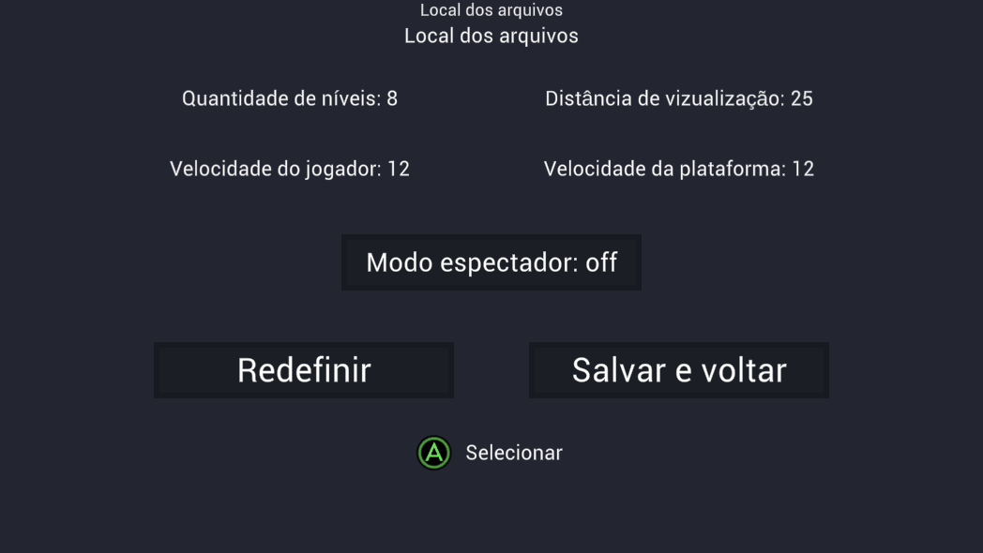

Fonte: elaborado pelo autor.

Figura – Tela de pausa

Fonte: elaborado pelo autor.

APÊNDICE B – tela de controles

Este apêndice apresenta a tela de teclas utilizadas pelo controle no aplicativo dentro do cenário da cidade. A Figura 17 possui a ilustração de um Controle sem fio Xbox com legendas para cada tecla utilizada e qual função ela possui.

Figura – Tela de teclas utilizadas pelo controle

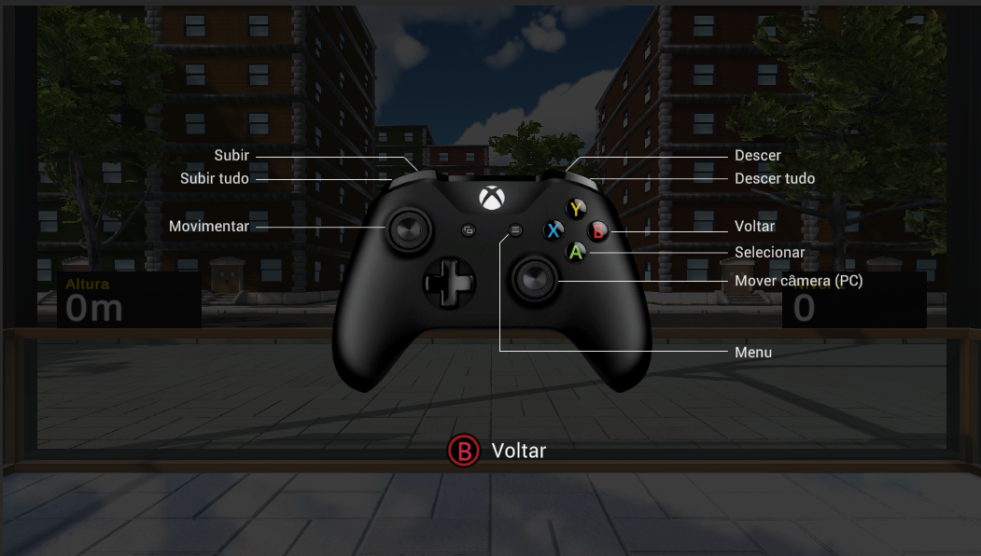

Fonte: elaborado pelo autor.

APÊNDICE C – Exemplo de arquivo com histórico de desempenho no jogo

Este apêndice apresenta um exemplo de relatório gerado com os dados de desempenho do jogador durante o jogo e coleta de esferas. O Quadro 10 mostra o conteúdo do arquivo.

Quadro – Exemplo de relatório gerado com dados de desempenho do jogador

|  |
| --- |
| {  "ExpectedStages": 8,  "Levels": [  {  "Stage": 1,  "StartTime": "2021-11-15T17:31:32.5545535-03:00",  "EndTime": "2021-11-15T17:31:36.2481025-03:00",  "Points": [  {  "Timestamp": "2021-11-15T17:31:33.1025918-03:00",  "PlayerHeight": 1.0497672080993653,  "PointHeight": 3.6474639892578128  },  {  "Timestamp": "2021-11-15T17:31:34.3583711-03:00",  "PlayerHeight": 1.0497672080993653,  "PointHeight": 3.6474639892578128  },  {  "Timestamp": "2021-11-15T17:31:36.2410962-03:00",  "PlayerHeight": 1.0497672080993653,  "PointHeight": 3.6474639892578128  }  ]  },  {  "Stage": 2,  "StartTime": "2021-11-15T17:31:41.2491038-03:00",  "EndTime": "2021-11-15T17:35:04.2128686-03:00",  "Points": [  {  "Timestamp": "2021-11-15T17:34:58.2313520-03:00",  "PlayerHeight": 7.986815643310547,  "PointHeight": 9.21658706665039  },  {  "Timestamp": "2021-11-15T17:35:02.1560003-03:00",  "PlayerHeight": 7.986815643310547,  "PointHeight": 9.21658706665039  },  {  "Timestamp": "2021-11-15T17:35:02.8045892-03:00",  "PlayerHeight": 7.986815643310547,  "PointHeight": 9.21658706665039  },  {  "Timestamp": "2021-11-15T17:35:04.2048612-03:00",  "PlayerHeight": 7.986815643310547,  "PointHeight": 9.21658706665039  }  ]  },  {  "Stage": 3,  "StartTime": "2021-11-15T17:35:09.2128686-03:00",  "EndTime": "2021-11-15T17:35:09.2131952-03:00",  "Points": []  }  ]  } |

Fonte: elaborado pelo autor.

ANEXO A – CONFIGURAÇÃO DO PROJETO COM GOOGLE CARDBOARD PARA UNITY

Este anexo apresenta as configurações das definições do projeto Unity para utilizar o *plug-in* Google Cardboard XR Plugin for Unity no sistema operacional Android. A Figura 18 ilustra o processo de importação do plug-in ao projeto. A Figura 19 demonstra as configurações que devem ser aplicadas ao projeto para Android.

Figura – Importação do *plug-in*

Fonte: elaborado pelo autor.

Figura – Configuração de definições do projeto para Android

Fonte: elaborado pelo autor.